

**SupWisdom Solutions**

**东北大学**

**转专业（教务处）操作手册**

**Version 1.0**

**Written By Shanghai SupWisdom Information Technology Co., LTD.**

**上海树维信息科技有限公司**

**©2018**

**All Rights Reserved**

1. **转专业操作流程**

设置可转专业学生范围

（教务处管理员）

设置转专业各阶段起止时间

（教务处管理员）

学生开始转专业申请

（学生端）

转出院系初审

（院系管理员）

转出院系终审

（管理员）

转入院系初审（第二志愿）

（院系管理员）

转入院系初审（第一志愿）

（院系管理员）

转入院系终审（第二志愿）

（院系管理员）

转入院系终审（第一志愿）

（院系管理员）

转入学生信息调整

（院系管理员）

教务处最终审核

（教务处管理员）

1. **设置学生可转专业范围**

菜单：【教学管理】—【转专业管理】—【名单方案】

菜单界面如下：

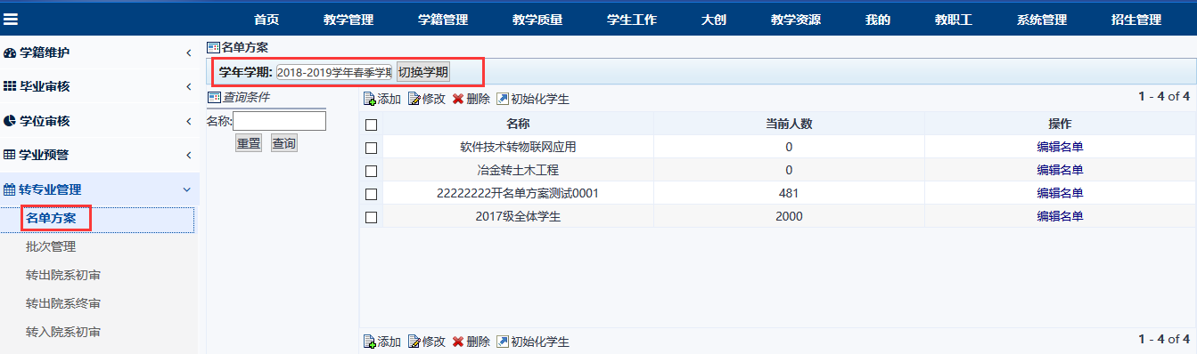

1. 选择学期后，点击“添加”按钮，可以新添加名单方案（在设置转专业批次时会应用到）
2. 添加完名单方案后，勾选方案，点击“初始化学生”，可进入该方案的名单维护界面进行学生名单维护

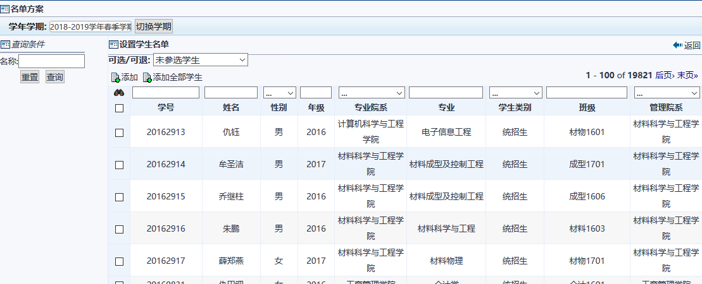

1. **设置转专业各阶段起止时间**

菜单：【教学管理】—【转专业管理】—【批次管理】

菜单界面如下：

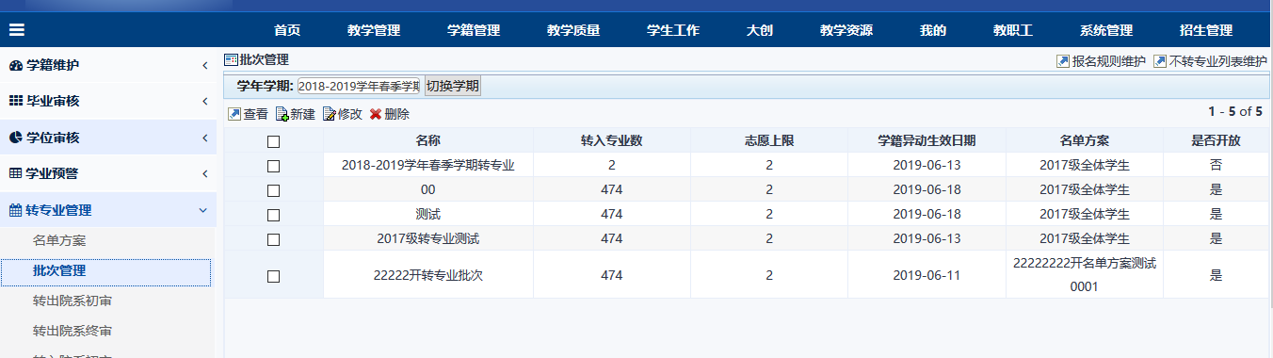

1. 选择学期后，点击“新建”按钮，进行各阶段起止时间设置（要求上一阶段结束时间，必须早于下一阶段开始时间；但转入院系初审和终审除外，因第一二志愿同时审核的关系，两者需同时进行）

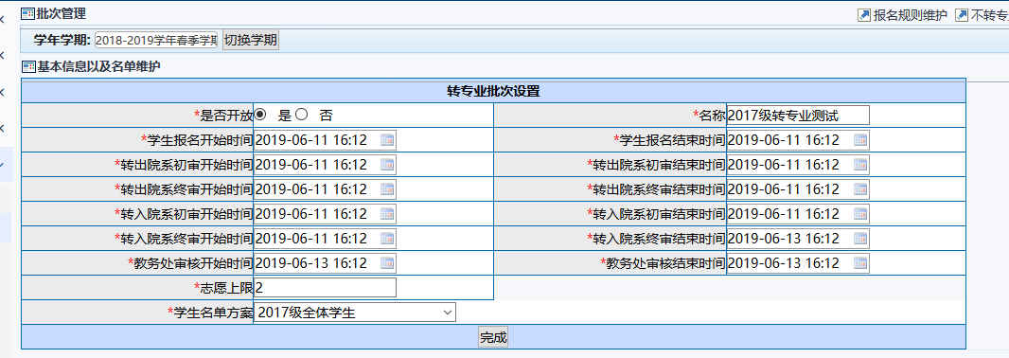

其中，“学生名单方案”取自上一步创建的学生名单

1. **学生申请转专业报名**

菜单：学生端【我的】—【转专业申请】

菜单界面如下：

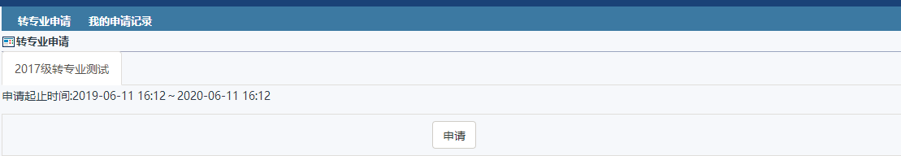

1. 点击“申请”按钮，即可进入转专业申请界面

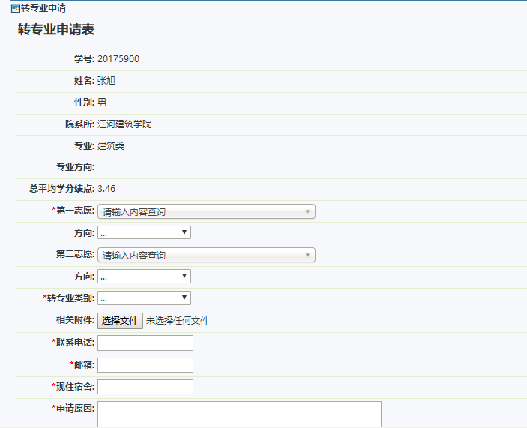

填写申请表后，点击“提交”按钮即可

1. 在“我的申请记录”中可以查询到已申请的记录和审核进度

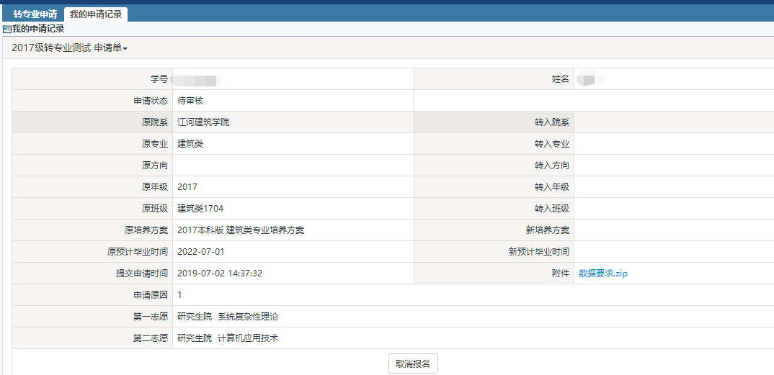

1. **转出院系初审**

菜单：【教学管理】—【转专业管理】—【转出院系初审】

菜单界面如下：

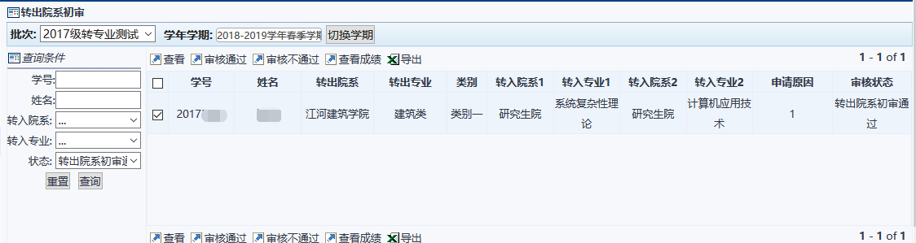

1. 勾选一个申请，点击“审核通过”或“审核不通过”即可进行审核
2. 勾选一个申请，点击“查看成绩”，可以查看该学生的成绩单
3. 左侧切换“状态”，可以查看相应审核状态的数据。
4. **转出院系终审**

菜单：【教学管理】—【转专业管理】—【转出院系终审】

菜单界面如下：

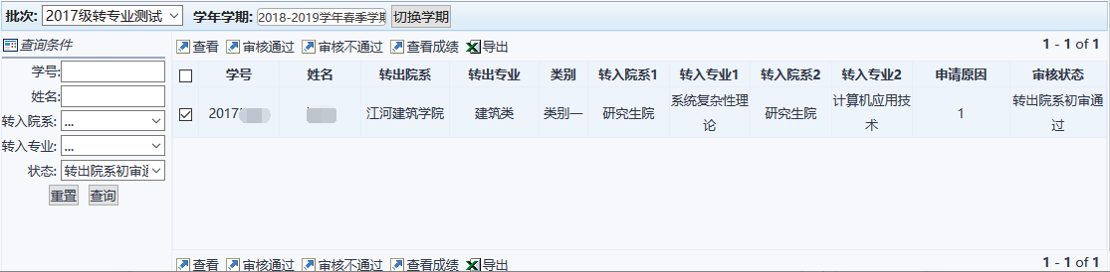

1. 勾选一个申请，点击“审核通过”或“审核不通过”即可进行审核
2. 勾选一个申请，点击“查看成绩”，可以查看该学生的成绩单
3. 左侧切换“状态”，可以查看相应审核状态的数据。
4. **转入院系初审**

菜单：【教学管理】—【转专业管理】—【转出院系终审】

菜单界面如下：

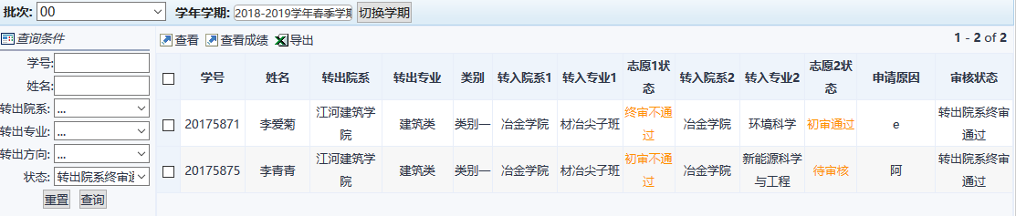

1. 勾选一个申请，点击“审核通过”或“审核不通过”即可进行审核
2. 勾选一个申请，点击“查看成绩”，可以查看该学生的成绩单
3. 左侧切换“状态”，可以查看相应审核状态的数据。
4. 志愿一审核不通过，即可进入第二志愿初审审核
5. **转入院系终审**

菜单：【教学管理】—【转专业管理】—【转入院系终审】

菜单界面如下：



1. 勾选一个申请，点击“审核通过”或“审核不通过”即可进行审核
2. 勾选一个申请，点击“查看成绩”，可以查看该学生的成绩单
3. 左侧切换“状态”，可以查看相应审核状态的数据。
4. **转入院系信息调整**

菜单：【教学管理】—【转专业管理】—【转专业学生管理】

菜单界面如下：

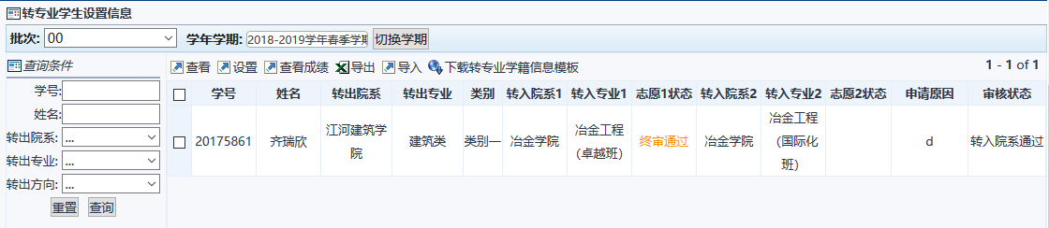

对于转入院系终审通过的学生，会显示在该菜单界面中

1. 勾选一个学生，点击“设置”可以设置他转入专业的具体学籍信息以及培养方案的绑定设置
2. 此处支持导入功能，可以对已通过审核的学生进行批量导入调整
3. **教务处最终审核**

菜单：【教学管理】—【转专业管理】—【转专业教务审核】

菜单界面如下：

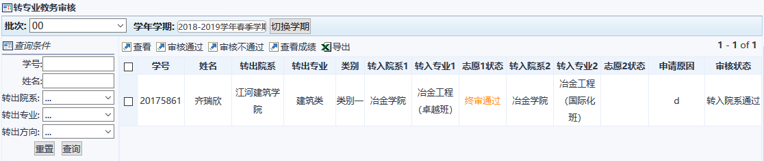

1. 勾选一个申请，点击“审核通过”或“审核不通过”即可进行审核
2. 勾选一个申请，点击“查看成绩”，可以查看该学生的成绩单